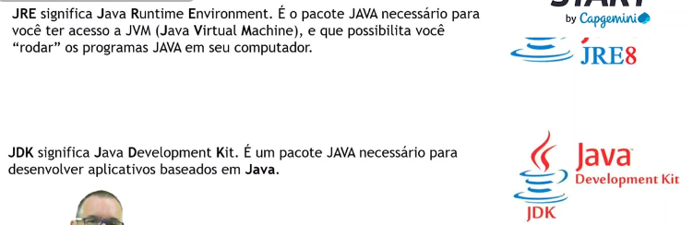



Mando para **qualquer SO** e ele **roda** esse programa.

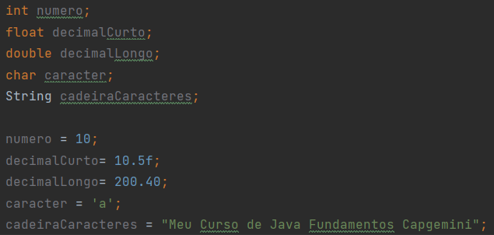

s